Project1报告

58121124 张博彦

一、问题描述/需求分析

该项目旨在实现大规模矩阵乘法，因此需要构建一个缓冲区用于从外存中读取，对于缓冲区中读取的元素，也需进行元素位置标记，防止错乘。最后对于矩阵中元素读取的方式尽可能的降低复杂度。

二、系统结构/算法思想

首先需要构建一个缓冲区用于从外存（txt）文件中读取、储存数据，对于缓冲区的数据应该严格按照矩阵乘法的规则进行对应元素对应相乘，最后再使用缓冲区将结果写入外存。其中对于A,B两个矩阵，都按行一次读取，且对于buffer中A矩阵所读取的元素，仅当与对应B中所有要乘的元素都读取出并计算过后，才会释放。矩阵的计算方式如下：

for (int i = 0; i < n; i++)

for (int k = 0; k < n; k++)

for (int j = 0; j < n; j++)

c[i][j] += a[i][k] \* b[k][j];

三、功能模块设计

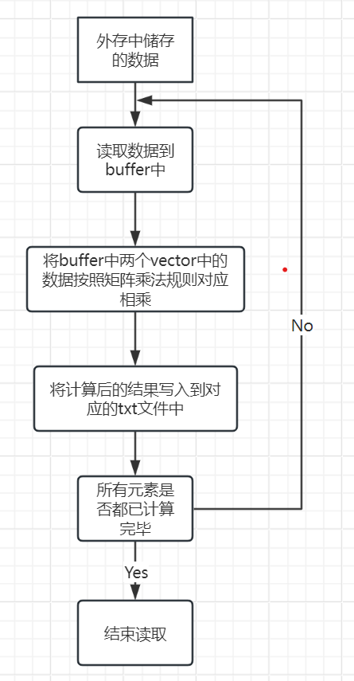

算法的复杂度为：n3/w(2 + 1/n)，其中n为矩阵行数，w为缓冲区大小

四、测试结果与分析

使用两个相同的矩阵，矩阵值如下：  
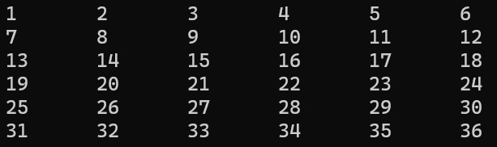

结果如下：

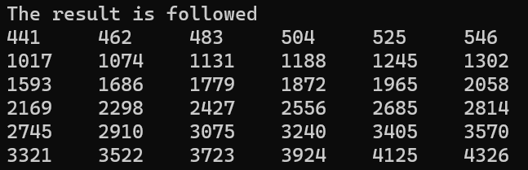

运行时间如下（单位：s）：



五、实验总结

在本次实验中，出现过如果buffer大小不是矩阵列数的因子便计算错误的情况，之后对于buffer中的元素进行位置的记录，从而使得元素成功对应相乘，最后得到了正确的结果。第一个实验初步了解了处理外存数据的方法，重新熟悉了C++处理文件、编程的方法。

六、源代码

见源代码文件夹